不动产变更登记

操

作

手

册

蚌埠市不动产登记中心
2025年6月

1.不动产变更登记（安徽）

1.1个人用户操作

1.1.1权利人在线申请
- 登录进不动产服务大厅
皖事通搜索“不动产掌上办”，身份验证成功后，进入手机端互联网+不动产登记页面，点击“网上申请”；

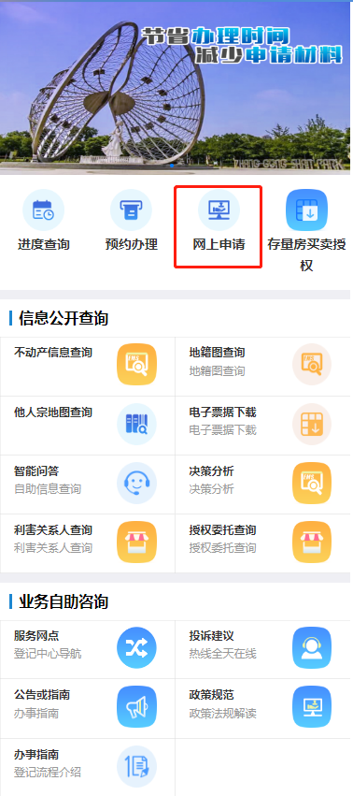
- 选择行政区划
可以在此处切换行政区划，选择需要办理的房屋所在的地区；
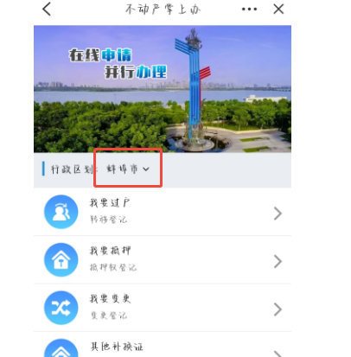

- 点击要办理的登记业务
选定行政区划，点击我要变更；

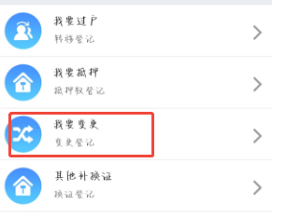
- 点击需要办理的登记业务流程
选择变更登记；
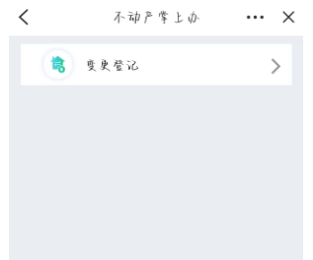

- 申请须知。阅读申请须知，点击“点击申请”按钮；
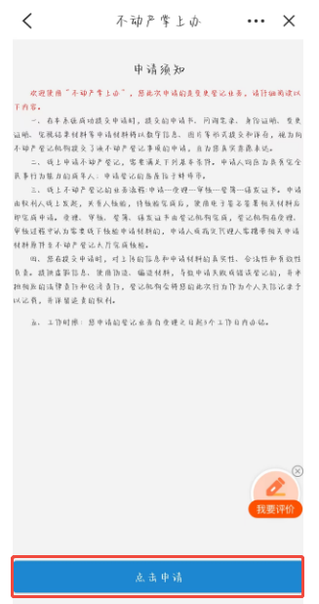

- 选择房产
选择需要办理变更业务的房产，若为多套房，则页面展示多套房产信息，选中需要转移的产权证信息，点击下一步；
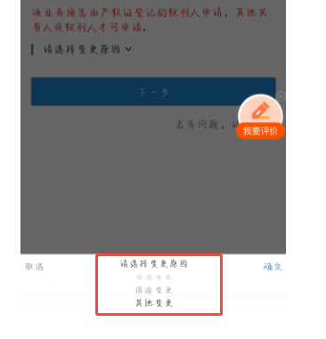

- 选择登记原因
选择产权证信息后，点击产证信息下方的变更原因选项，根据实际情况选择登记原因；
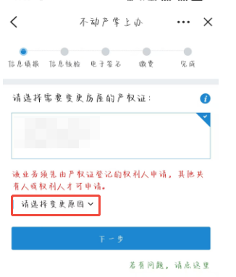

- 填写变更信息
选择登记原因后，填写变更不动产单元信息，并填写皖事通登录手机号，核对无误后，点击下一步；

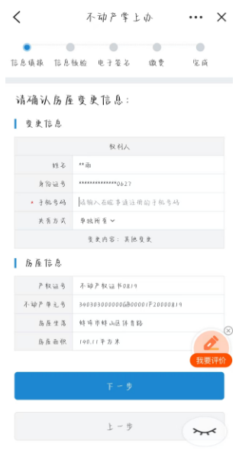

- 选择领证方式
在该页面选择业务办结后，不动产权证书的领取方式，选择完成后点击下一步按钮；

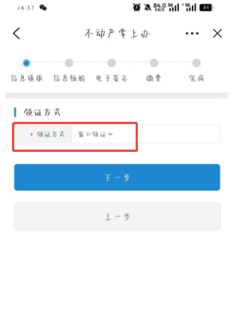

- 填写并确认询问笔录
进行卖方询问笔录填写，请按实际情况进行勾选，如有其他事项也可填在此页面第七项，勾选申请人承诺，点击下一步，确认询问内容无误后，点击确定；
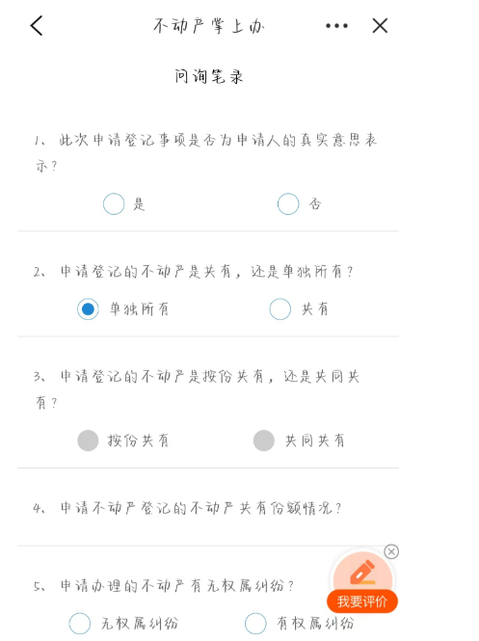
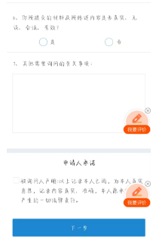
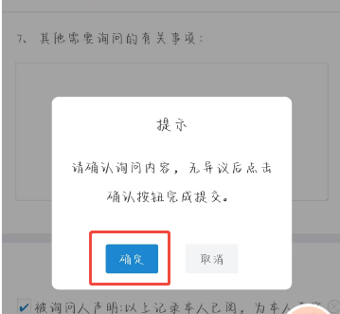

- 视频双录上传
点击视频录制，按照页面提示，用普通话说出“这是我的真实意愿”，录制一段视频，系统将视频材料自动上传至对应文件夹；
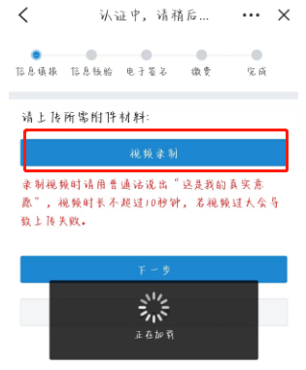

- 附件材料上传
点击电子材料按钮，在弹出页面中勾选所需电子证照信息，点击“认证身份”，进行身份验证后，点击“获取电子证照”，即可获取皖事通卡包中已领取的身份证、结婚证、不动产权证等电子证照信息。流程涉及的其他材料，点击附件目录下方大加号，弹出窗口选择文件进行上传，上传完毕后，点击下一步； 注意目录含（系统自动生成）的无需人工上传附件；

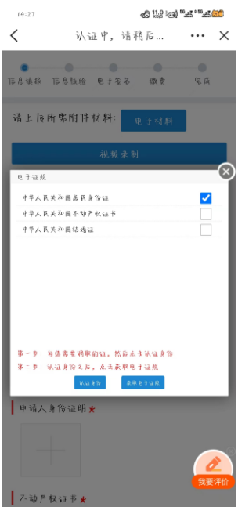
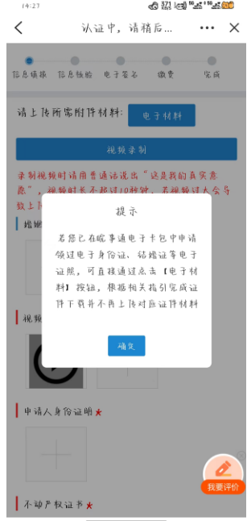

- 申请核验发送
系统提示申请成功，发送签名短信；
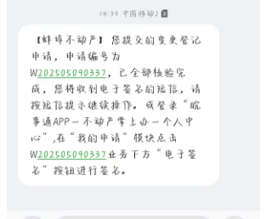
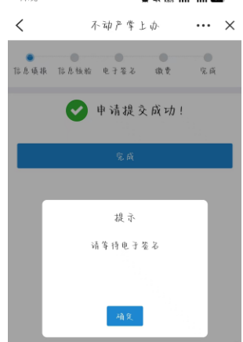

1.1.2电子签名
申请完成后，申请人会收到签字短信提醒，点击图中链接，跳转到登录界面，点击打开皖事通，进入皖事通签名页面。
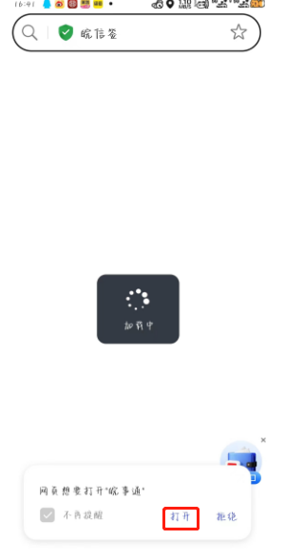
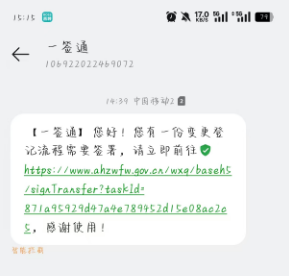

按文件进行签署，点击选择印章，调用在皖事通中申领的个人印章（若未申领过印章，可按照页面提示申领），文件逐个签字完成后点击“完成签章”，进入认证环节，可选择短信认证或人脸识别认证，认证通过后则签署完成。签署完成后，则完成申请流程。
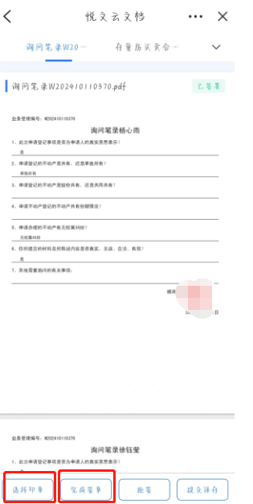

1.2手机端税费缴纳
申请人皖事通登录【不动产掌上办】，点击个人中心-我的申请，点击缴费；

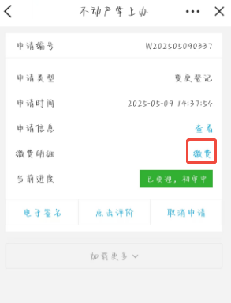
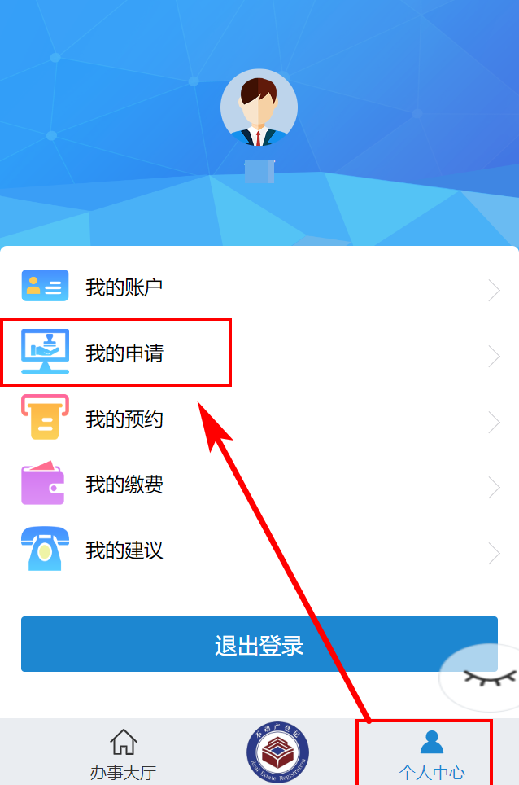

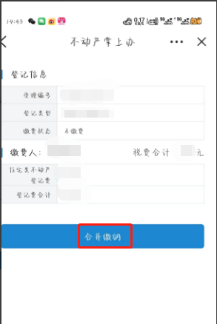
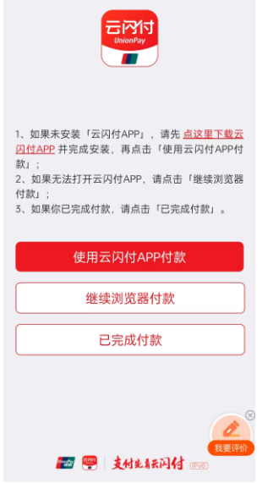
跳转到缴费页面，点击合并缴费，跳转到银联页面，进行后续缴费。缴费完毕后，回到互联网网页端，进行审核推送（参考审核推送至登记系统章节）。

